Droit à l’image
La notion de Creative Commons

Table des matières
1 Introduction 1
2 Les 4 conditions 2
2.1 Exigence de paternité 2
2.2 Pas d’usage commercial 3
2.3 Pas de modification 4
2.4 Partage à l’identique 5
3 Domaine public 7
4 Recherche en ligne 7
4.1 Trouver une photo par type de licence Creative Commons : 7
4.2 Trouver deux photos marquées © « Tous droits réservés » - (Copyright) 9
5 Ce qu’il faut retenir 9

Introduction
Travail réalisé par Philippe Diagremont :
http://philippe.daigremont.free.fr/CreativeCommons/BD/les_differents_droits/les_differents_droits.html

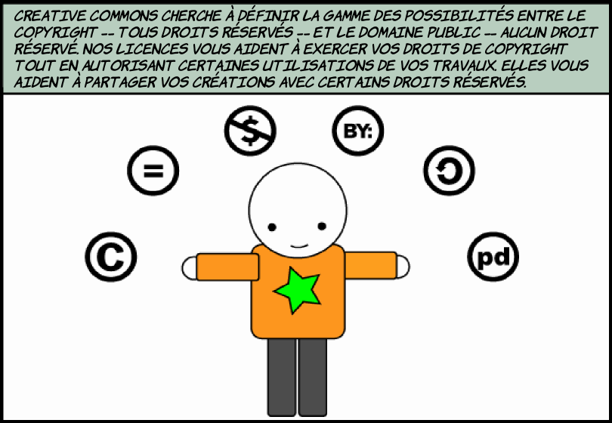
---
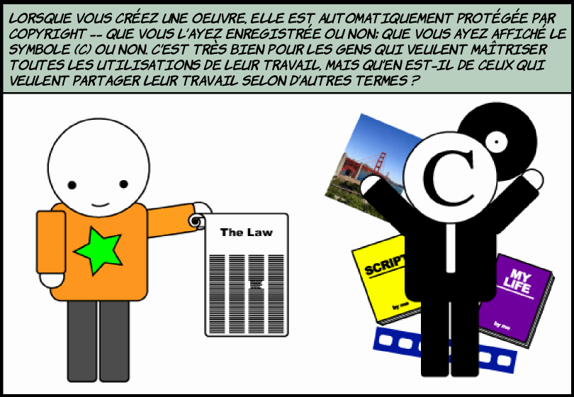
Retour table des matières

Les 4 conditions

Exigence de paternité
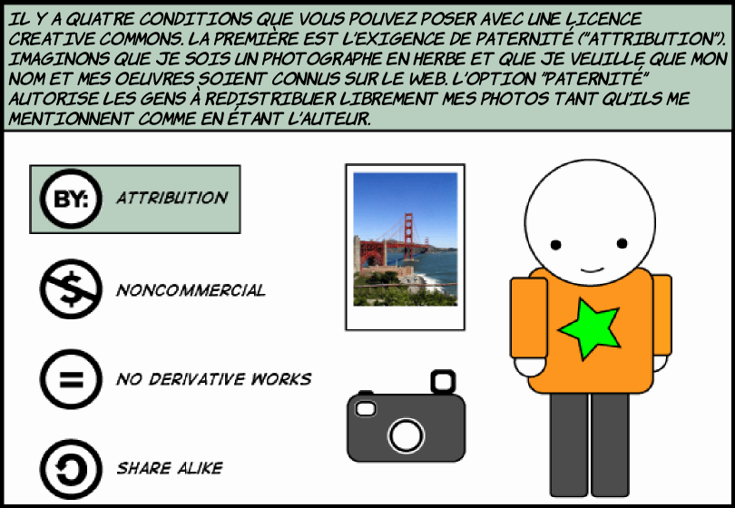
---
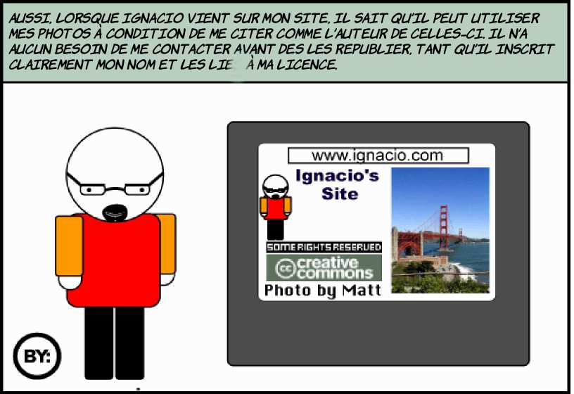
Retour table des matières

Pas d’usage commercial
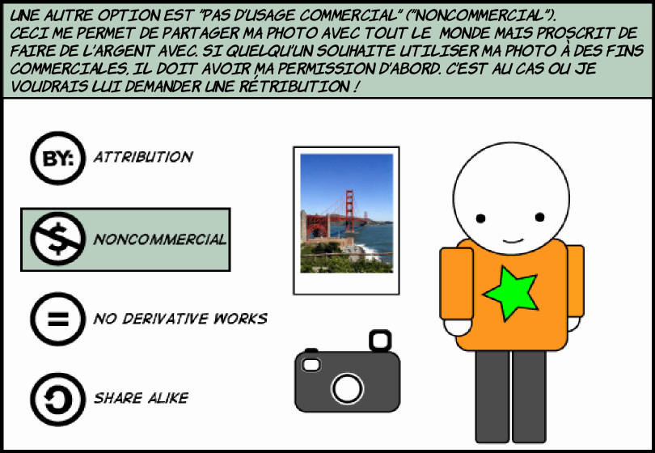
---
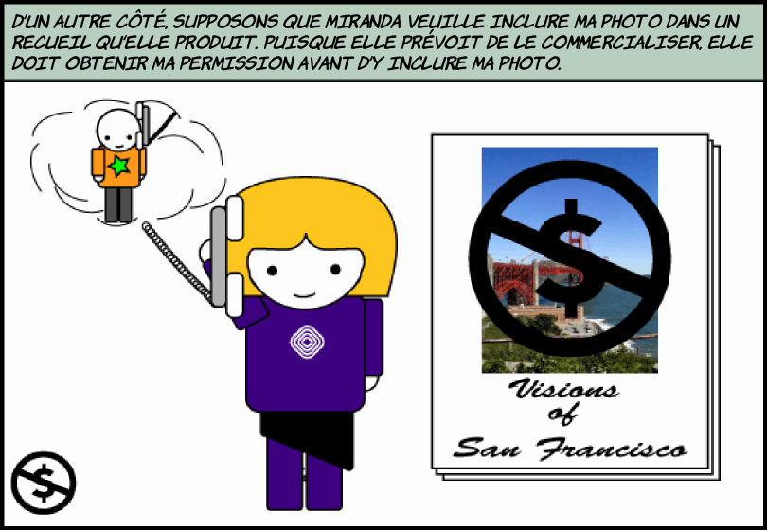
Retour table des matières

Pas de modification
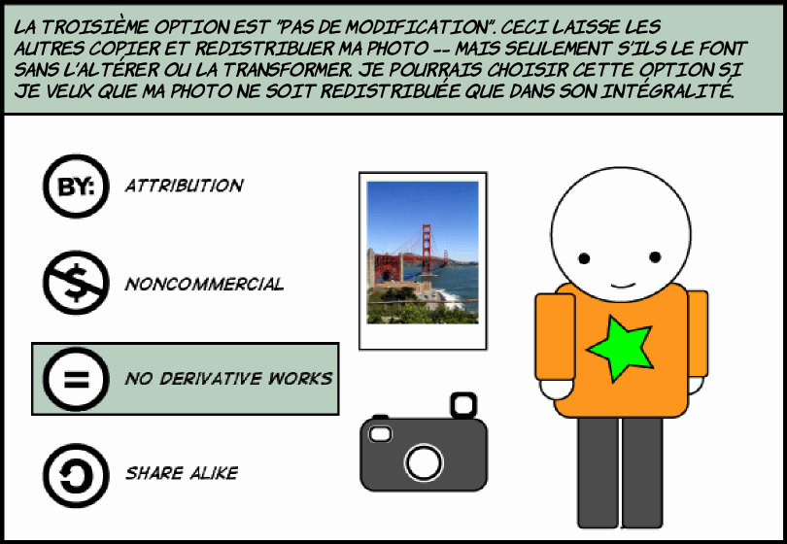
---
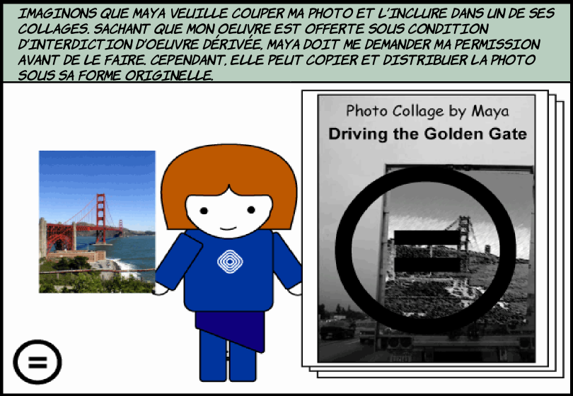
Retour table des matières

Partage à l’identique
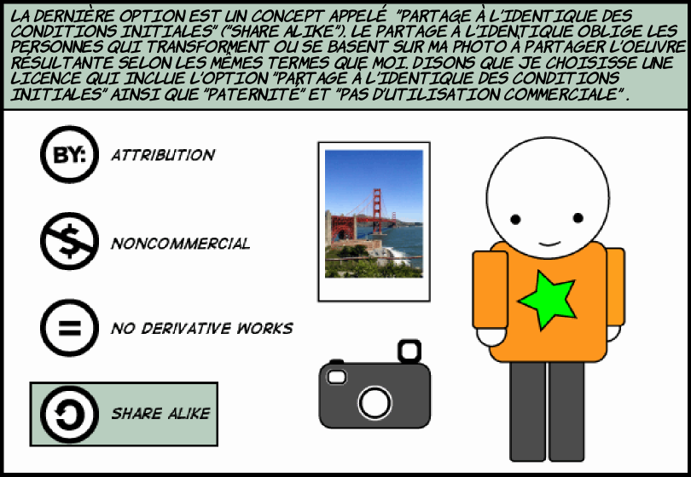
---
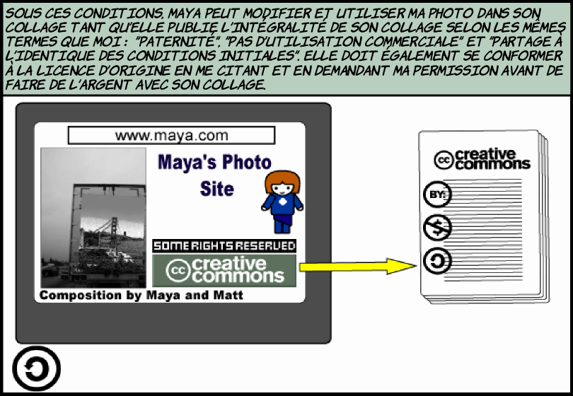
---
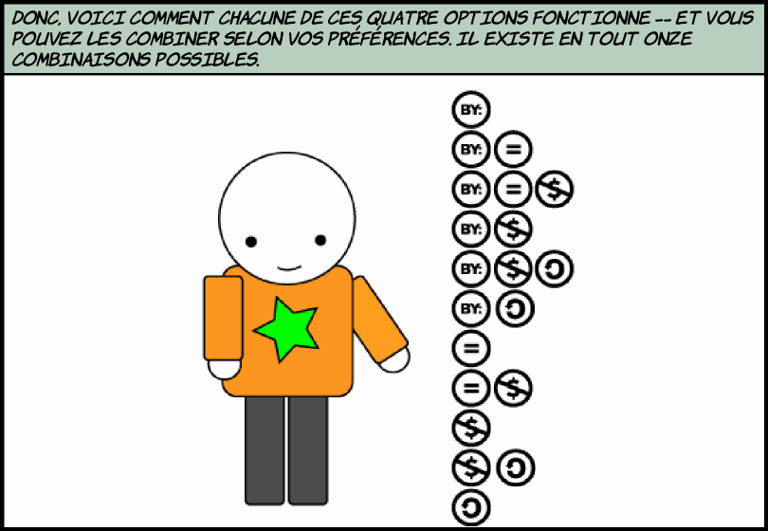
Retour table des matières

Domaine public
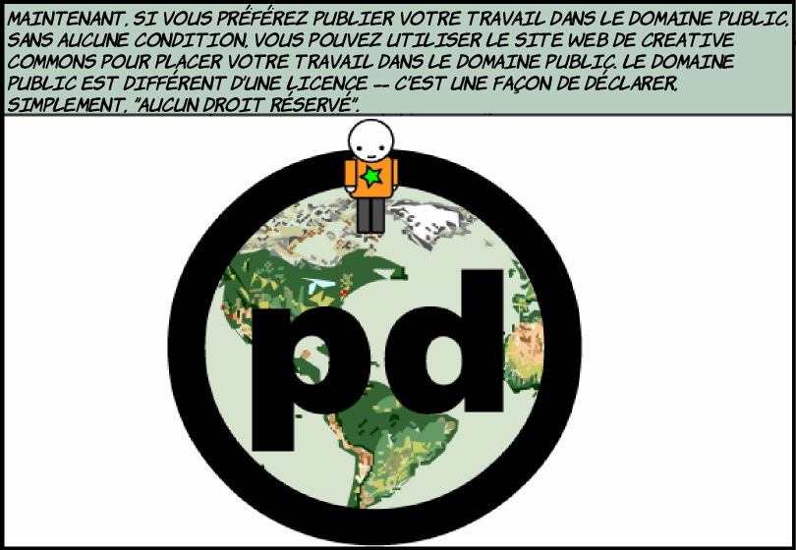
Retour table des matières

Recherche en ligne
- Utilisation du site Flickr.com : http://www.flickr.com/

Trouver une photo par type de licence Creative Commons :
- Adresse à utiliser : http://www.flickr.com/creativecommons/
- Image 1 : indiquer le lien - 
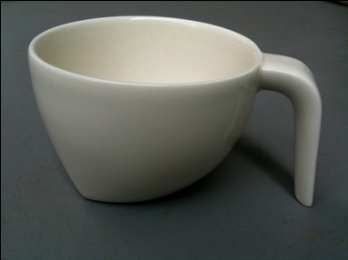
http://www.flickr.com/photos/yto/3940463860/
- Image 2 : indiquer le lien - 
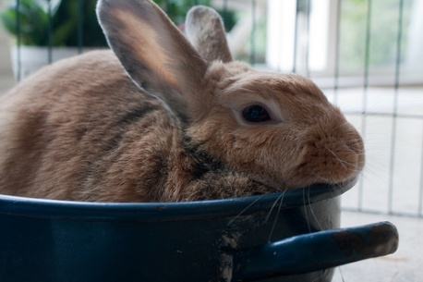
http://www.flickr.com/photos/archeon/3940347554/
- Image 3 : indiquer le lien - 
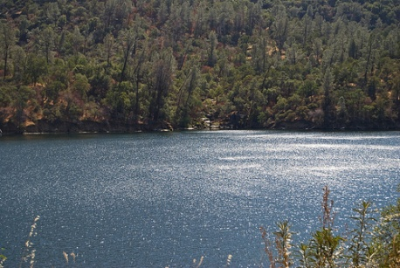
http://www.flickr.com/photos/36858846@N08/3939689529/
- Image 4 : indiquer le lien -
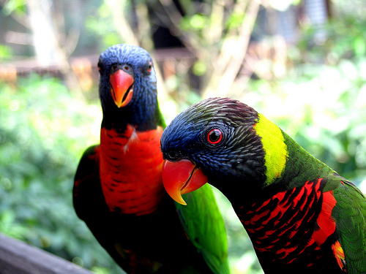
http://www.flickr.com/photos/zynx/3940466606/
- Image 5 : indiquer le lien - 
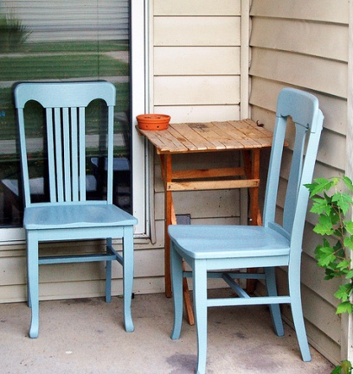
http://www.flickr.com/photos/kristinroach/3939682437/
- Image 6 : indiquer le lien -
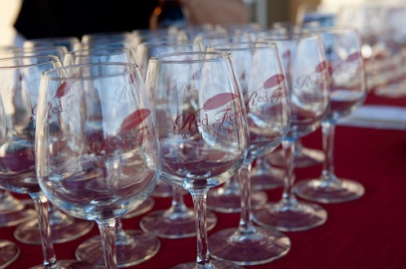
http://www.flickr.com/photos/randyfish/3940450696/
Retour table des matières

Trouver deux photos marquées © « Tous droits réservés » - (Copyright)
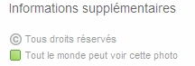
- Image 1 : indiquer le lien
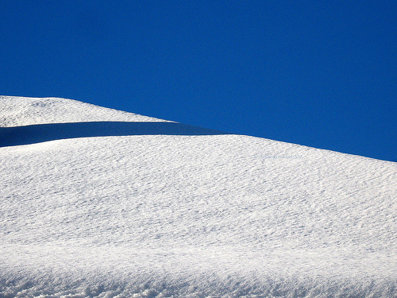
http://www.flickr.com/photos/galaad_569/3092590192/
- Image 2 : indiquer le lien
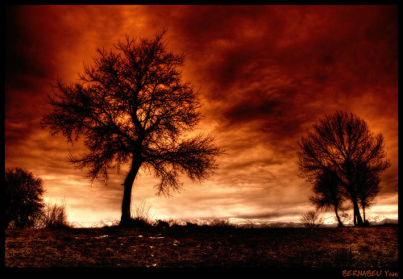
© 2009 - Tous droits réservés - www.yoanbernabeu.net
- Remarque : ce que dit l’auteur à propos de ses photos : http://www.yoanbernabeu.net/blog/index.php/a-propos-2
Retour table des matières

Ce qu’il faut retenir
Il est très facile sur Internet de trouver et enregistrer une image.
- Si j’utilise cette image sur mon ordinateur sans la diffuser il n’y pas de problème à se poser.
- Par contre dès que je la diffuse par courriel, sur mon blog ou sur Facebook par exemple, je suis confronté au droit d’auteur et ne peux pas utiliser cette image librement sauf si l’auteur en donne l’autorisation en utilisant par exemple la licence « Creative Commons ». (http://fr.creativecommons.org/)
- Exigence de paternité
- Usage commercial
- Pas de modification
- Partage à l’identique
- Je m’interdis absolument de prendre des personnes (portraits ou petit groupes) en photo et de mettre ces images en ligne sans leur autorisation.
- Je peux utiliser des sites spécialisés qui mettent à disposition des images libres de droit :
- BIPS : http://fr.creativecommons.org/ (toutes les images sont libres de droit sans utilisation commerciale)
- FLICKR : http://www.flickr.com/ (vérifier le droit d’utilisation pour chaque image)
Retour table des matières

